登录就业信息网申请优秀毕业研究生操作手册

一、登录研究生就业信息网（如360、IE浏览器不可用，可换谷歌浏览器）
1.可从学校官网——组织机构——研究生工作部——就业系统
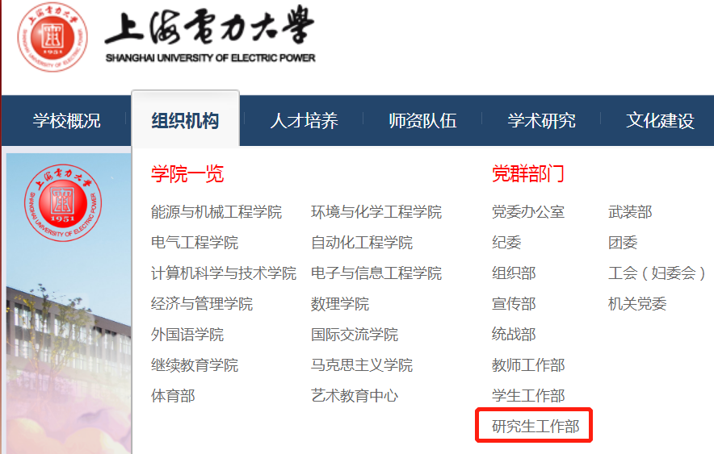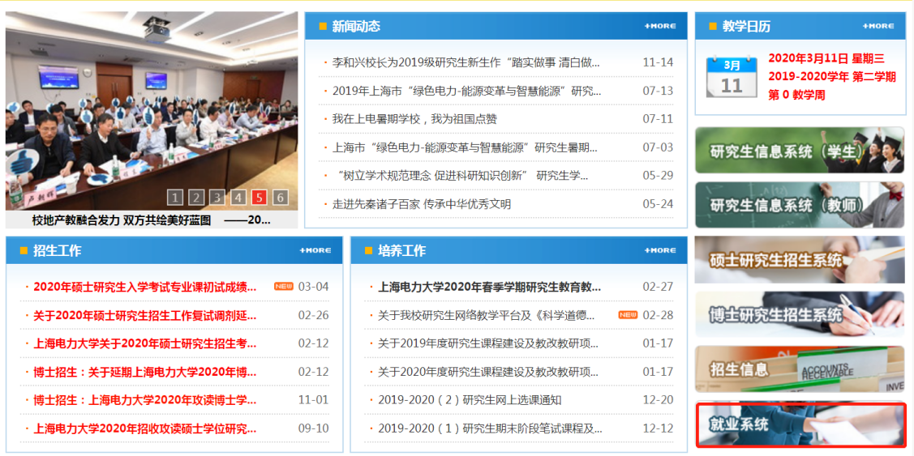
2.或直接登录http://ycareer.shiep.edu.cn/eweb/jygl/index.so
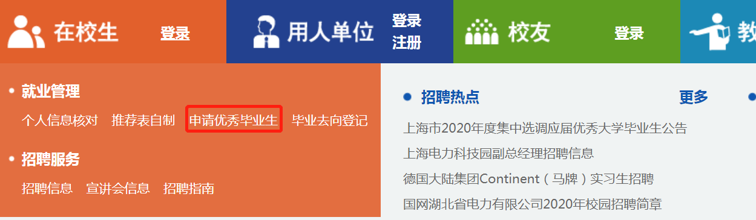
（用户名为学号，密码为校园网信息门户密码）
- 填写信息
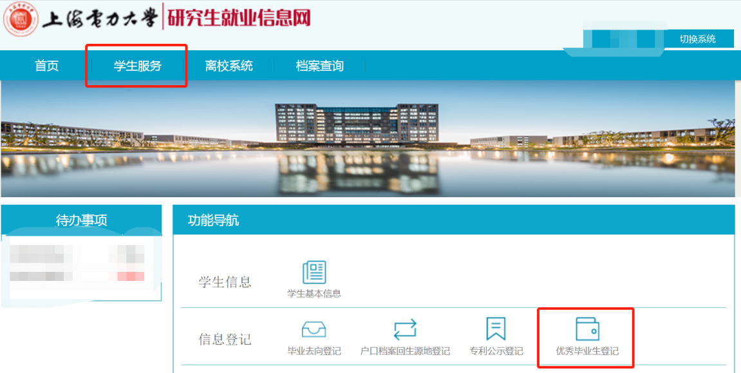
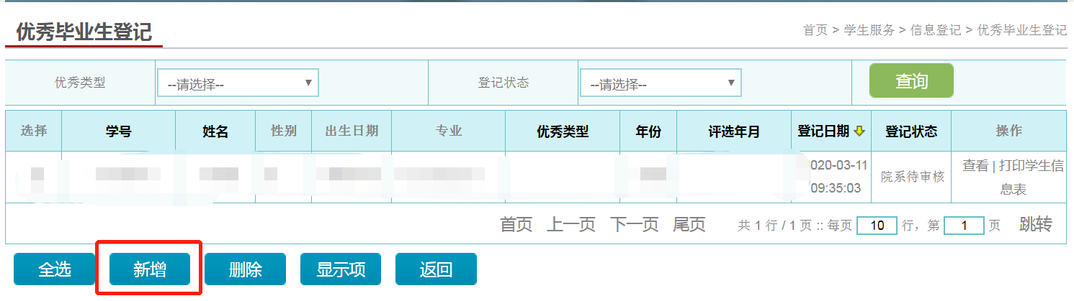
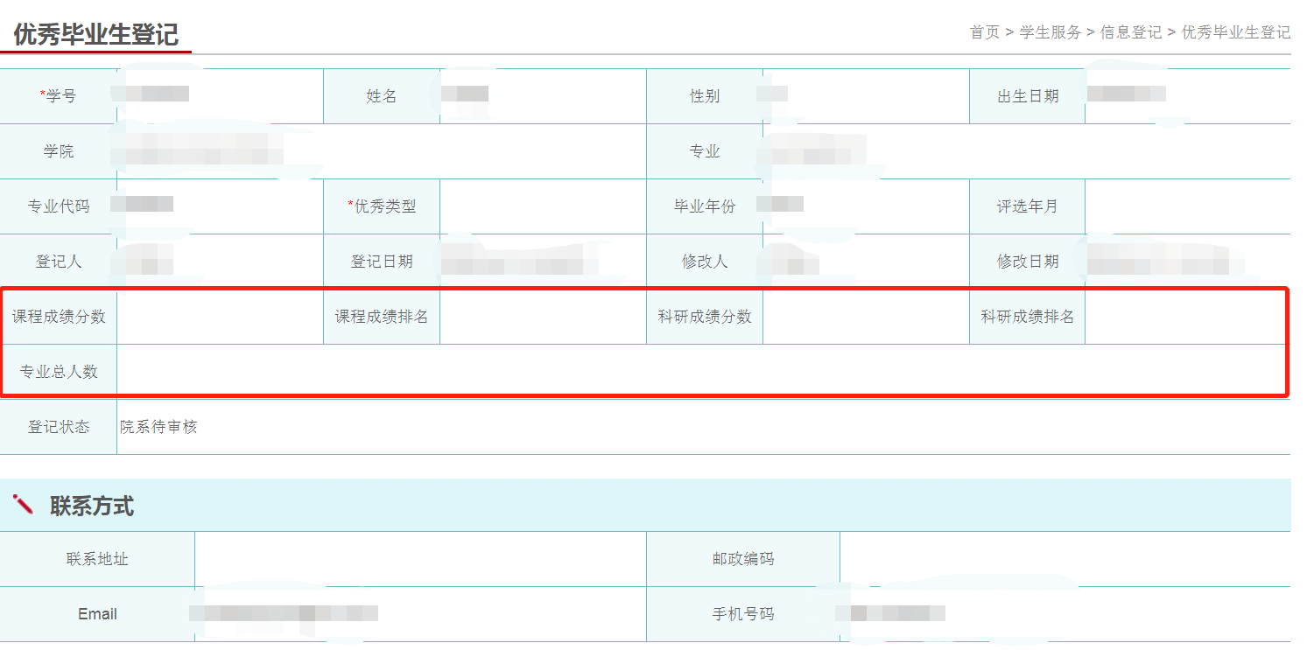
（其中课程分数、课程成绩排名、科研成绩分数、科研成绩排名、专业总人数由二级学院管理员审核填写）
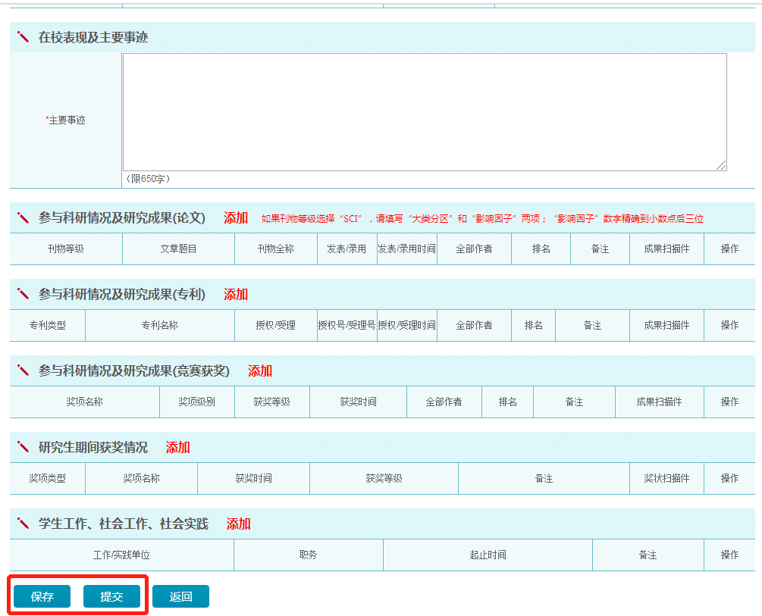
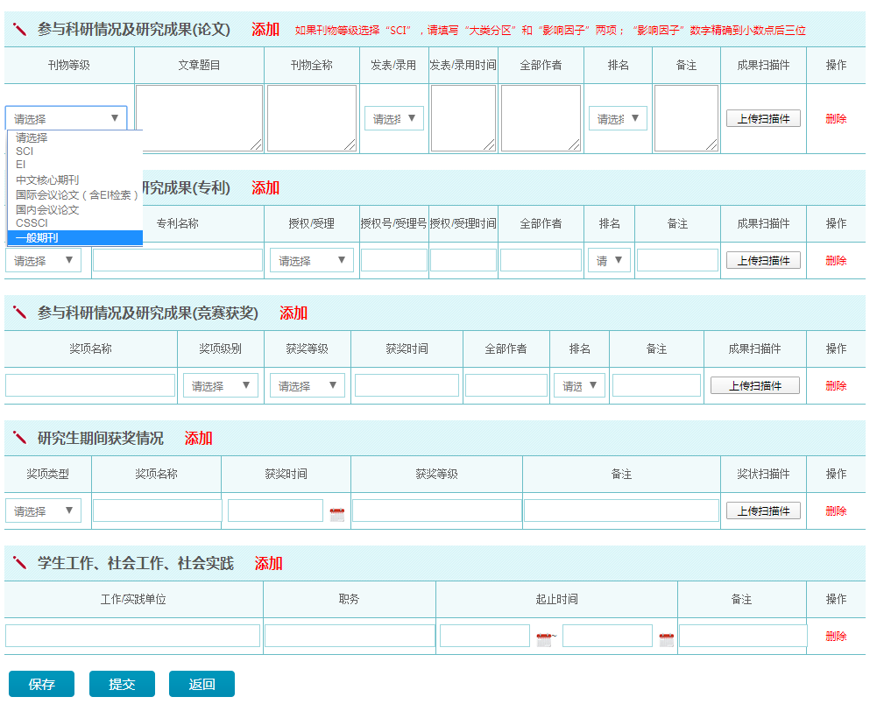
（其中基本信息在系统个人信息完善好后自动生成，个人事迹、科研成果及获奖根据填写要求完成）

- 审核

提交至二级学院后由二级学院管理员对申请信息进行核查，尤其是科研成果及专利获奖等内容，待二级学院组织学院评审结束后，对学院评定的校级优秀毕业生及市级优秀毕业生推荐审核通过并上报学校（市级优秀毕业生推荐人选必须为校级优秀毕业生并有排序），学院评审未评定的申请学生则审核不通过。
同时二级学院将优秀毕业研究生公示名单、二级学院评审会名单及《2020届毕业研究生申请上海市优秀毕业生评选表汇总表》(就业信息网系统上审核后导出)（有排序）电子版发送至研究生工作部邮箱shiepyjsc@163.com。

